固件更新设计方案书

编制部门：软件部
编 制 人：贾亮亮
审 核：
会 签：

批 准：

编制日期：2014年4月9日

文件修订履行
版本 | 修订内容简述 | 生效日期 | 修订部门/修订者
1 | 新制订 | 2017-05-23 | 软件部
说明
- 本文对整个微服务的架构进行介绍， 实际应用介绍，优势和缺点介绍
- 对Dubbo服务的介绍，使用和原理介绍
- 对微服务进行打包，部署微服务应用接口

1 引言 5
1.1 背景和目的 5
1.2 框架信息 5
1.3 软件名称 5
1.4 术语和缩略语 5
1.5 参考资料 5
2 总体概述 6
2.1 系统建设目标 6
2.2 需求概述 6
2.3 系统功能 6
3 系统设计 7
3.1 设计原则 7
3.2 总体设计路线 7
4 系统架构 8
4.1 总体技术架构 8
4.2 固件更新功能架构 8
5 系统依赖部署 9
5.1 开发环境信息 9
5.2 测试环境信息 9
5.3 生产环境信息 9
6 系统特点 10
6.1 技术点特点 10
6.2 技术框架介绍 10
6.3 系统模块组成 10
7 接口设计 11
7.1 版本下载接口 11
7.2 接口返回信息 11
8 技术策略 13
8.1 微服务结构体系 13
8.2 Dubbo服务框架 14
9 运行环境 15
9.1 硬件环境 15
9.2 软件环境 15
9.3 开发工具 15
9.4 工程打包 15
9.5 部署发布 16

  - 引言
    - 背景和目的
由于大量机器客户端需要进行升级服务，提供给不同类型的机器人，进行升级服务，人工进行操作，出错的概率比较大，而且不同的机器人需要不同的项目组独立进行负责，浪费人力物力，不利于资源的统一管理和规划。
开发关键更新管理系统，上传升级文件进行软件的升级操作，通过软件，统一管理升级的机器人类型，机器人区域，进行灰度的升级操作，大大提高了升级的可控性和可靠性。

    - 框架信息
介绍固件更新的方案设计，为什么采用微服务的框架设计，选择这种框架的优势和劣势；服务总线的介绍，框架中的技术点介绍。

    - 软件名称
固件更新管理 V1.0.0

    - 术语和缩略语
术语/缩略语 | 说明
Spring Boot | 项目旨在简化创建产品级的 Spring 应用和服务。
Dubbo | 高性能的 RPC 实现服务的输出和输入功能，可以和Spring框架无缝集成。
REST | 英文Representational State Transfer的缩写，中文翻译：表述性状态转移
Redis | 一种Nosql数据库，提供键值型数据库
Zookeeper | Zookeeper是一个分布式的，开放的分布式应用程序协调服务，在此作为注册中心使用

    - 参考资料
资料名称 | 作者 | 文件编号、版本 | 资料存放地点
-- | -- | V0.0.1
-- | -- | V1.0.1

  - 总体概述
    - 系统建设目标
- 用户可以直接进行升级软件在后台管理系统中进行上传，在后台系统中管理升级软件。
- 软件可以根据需求进行灰度升级，根据机器升级列表，区域升级限制，进行灰度升级方案。
- 终端和机器人端可以访问升级接口，是否有新升级文件需要下载，执行下载操作。

    - 需求概述
- 用户可以上传升级软件，并在后台中管理软件。
- 软件根据已经需求，可以在一定区域进行升级，灰度升级。
- 通过接口访问，判断是否有升级文件提供下载。

    - 系统功能
- 提供Restful服务接口，提供给机器人和终端进行软件更新的相关操作，如下载更新。
- 提供Dubbo服务协议接口，提供升级软件的管理操作，包括上传，删除等操作。
- 提供集群部署方式，提供应用的高可用性。

  - 系统设计
微服务化模块功能，将公共的功能模块服务化开发方式。各个模块以微服务的方式提供服务，提供集中的服务注册中心，服务中心提供服务的注册和服务的订阅操作。同时提供微服务的集群部署方式，提高服务的高可用性。
微服务模块提供Restful通用服务接口，提供第三方的统一调用，同时提供集群的部署方式，提高集群的高可用性。
升级服务分为两部分，第一部分为内网测试服务，提供内网的客户端升级服务的测试操作，第二部分部署在外网，提供外网客户端的测试和正式用户的升级服务，提供服务的客户端软件升级服务，外网通过区域限制和列表限制，提供灰度的升级服务。

    - 设计原则
微服务应用，软件提供的服务注册到Zookeeper注册中心，后台管理充当消费端的角色，从Zookeeper上面订阅软件升级的服务，同时进行升级文件的管理操作。
微服务同时提供Restful接口服务，提供给机器人客户端进行软件升级的操作。机器人端访问服务端进行升级文件查询，当有新的升级文件时，就返回升级文件信息。

  - 系统架构
    - 固件更新功能架构

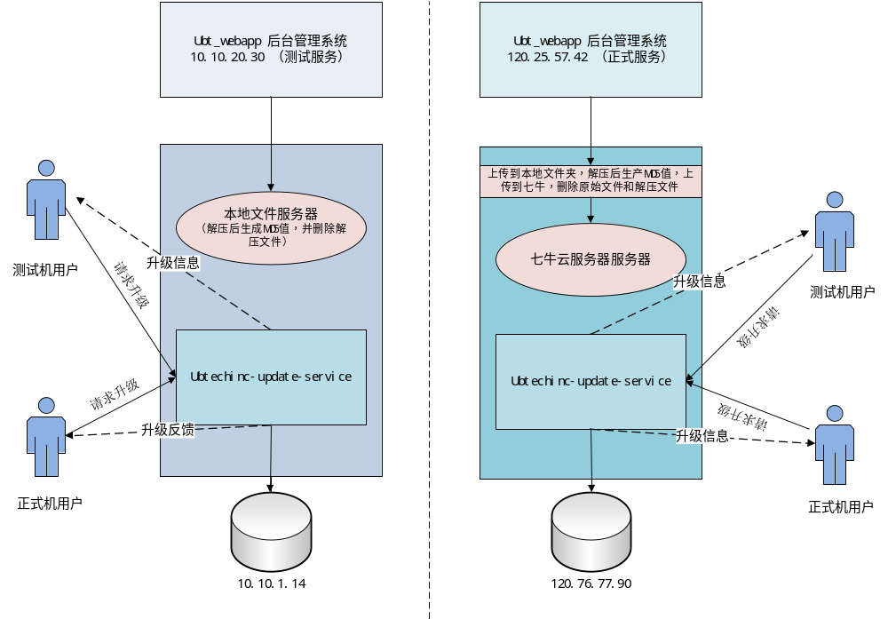
（图 4-2）固件更新部署框架库

  - 系统依赖部署

    - 开发环境信息
其中注册中心的部署信息如下图所示，提供开发时服务的注册使用，具体的Zookeeper的服务注册中心信息如下；

服务器地址 | 安装服务 | 端口 | 备注
10.10.1.43 | Zookeeper3.4.6  dubbo-admin  dubbo-monitor | 2181  8082  8081 | Zookeeper服务  Dubbo管理平台  Dubbo监控平台

    - 测试环境信息
其中包含有Dubbo的管理控制台和监控控制台，提供测试人员测试时使用的注册中心，具体的Zookeeper的注册中心信息如下：

服务器地址 | 安装服务 | 端口 | 备注
10.10.20.30 | Zookeeper3.4.6  dubbo-admin  dubbo-monitor  ubtechinc-update-service-1.0.0  ubt-webapp | 2181  8082  8081  8020  8082 | Zookeeper服务  Dubbo管理平台  Dubbo监控平台  内网固件更新服务  后台管理平台

    - 生产环境信息
其中包含有Dubbo的管理控制台和监控控制台，提供生成时使用的注册中心，具体的Zookeeper的注册中心信息如下：

服务器地址 | 安装服务 | 端口 | 备注
120.25.57.42 | Zookeeper3.4.6  dubbo-admin  dubbo-monitor  ubtechinc-update-service-1.0.0  ubt-webapp | 2181  9082  9081  8084  8030 | Zookeeper服务  Dubbo管理平台  Dubbo监控平台  外网固件更新服务  后台管理平台

  - 系统特点
    - 技术点特点
1、Springboot 基础开发平台，基于Spring，SpringMVC 开发 + Mybatis_plus（持久层）
2、Dubbo RPC框架--搭建及使用，相当于Dubbo的数据服务总线，实现服务注册和服务发现。
3、打包微服务应用，统一使用Wrapper文件进行打包处理，进行文件部署，后期需要实现在Docker容器中管理这些微服务应用。
3、提供统一的REST服务接口 （GET、POST、UPDATE、DELTE）。
4、通过Authorization对用户权限认证操作，所有Restful服务接口通过Authorization认证。
5、后期考虑到使用Docker容器，进行微服务的管理和发布。

    - 技术框架介绍
微服务开发工具： Spring boot（基础平台）+ Dubbo（RPC框架）+ Wrapper （打包工具）
服务总线搭建： Dubbo+ Zookeeper + Dubbo-admin(管理平台) + Dubbo-monitor(监控平台)
存储框架搭建： Haproxy + Mycat + Mysql（主备）集群（数据库读写分离使用） + Hbase
搜索引擎搭建： Kettplived + Haproxy + ElasticSearch（搜索引擎服务）集群|solar
缓存框架搭建： Memcache + Redis（作为查询缓存使用）+ Spring Session
消息系统选型： Kafka 消息系统 + Active MQ + Rabbit MQ
认证授权选型： Oauth2.0、 Authorization自定义权限认证
安全机制选型： Shiro | Spring Security
负载均衡选型： Nginx反向代理服务、Haproxy反向代理服务
分布式文件系统：（自研分布式文件系统IMS）+ HDFS（大文件存储） + FastDFS（图片）
Nosql服务器选型： Hbase（大量数据存储） + MongoDB（文档型数据存储）
其它选型工具： FastJson + Druid+ Quartz + MyBatis（持久化层） + Slf4j + CAS单点登录 + Hive + Zookeeper + lucene + Spring + SpringMVC

    - 系统模块组成

微服务的框架改造为Dubbo工程后，工程统一命题规则及项目结构为：
1、主模块-子模块-api（服务接口）
2、主模块-子模块-services（服务接口）
3、后台管理模块-webapp（服务消费端）

例子名称如下：
1、ubtechinc-update-api(用户服务接口)
2、ubtechinc-user-service(用户服务实现)
3、ubt-webapp(服务消费端-后台管理系统)

  - 接口设计
    - 版本下载接口
方法说明：
用户下载版本信息，验证成功后，返回下载文件地址
HTTPS GET 方法（获得下载地址信息）
测试环境固件升级接口样例：
http://10.10.20.30:8020/file/download?access_token=e3a65ec415f845cdb976a443740b6a21&model=2-V1.6.20170320.000001;2-V1.6.20170320.000001&robot_id=RFB19123ECC7A26A341B2E51ACC08BFR&robot_type=zyq
正式环境固件升级接口样例：
https://account.ubtrobot.com/upgrade-rest/file/download?access_token=e3a65ec415f845cdb976a443740b6a21&model=2-V1.6.20170320.000004&robot_id=NBA19123ECC7A26A341B2E51ACC08AB2&robot_type=zyq

参数说明：
参数名称 | 是否必须 | 参数类型 | 备注
access_token | 必须 | String | 上一步，获得Token
robot_type | 必须 | String | 机器人名称（名称为robot_type，但传入值为robot_name）
model | 必须 | String | 更新模块如：3-v1.0.1，多个模块的话：2-v1.1.1;5-v1.2.1;6-v1.1.1
robot_id | 必须 | String | 机器序列号（机器唯一标识）

    - 接口返回信息
升级接口的返回信息如下，以JSON串的方式返回，客户在进行JSON串的解析操作。
{
"data": {
"times": [
{
"module_id": "2",
"time": "1131"
},
{
"module_id": "5",
"time": "1241"
}
],
"version": [
{
"module_id": "2",
"md5": "CB39E15DC1F37ACCE3538EC66B091886",
"MD5Main": "CB39E15DC1F37ACCE3538EC66B091996", "url":"http://10.10.1.14:8080/Alpha2Services-1.1.1.32--17--5mic.patch",
"http: //10.10.1.14:8080/Alpha2Services-1.1.1.32--17--5mic.main",
"remark":"版本说明：此版本添加语音识别功",
"upgradeType": "1",
"updateType": "1",
"fromVersion": "v1.1",
"toVersion": "v1.4",
"filesMD5": [
{
"packageName": "alpha2alexa-1",
"MD5": "D41D8CD98F00B204E9800998ECF8427E"
},
{
"packageName": "alpha2alexa-2",
"MD5": "D41D8CD98F00B204E9800998ECFABCD"
}
]
},
{
"module_id": "5",
"md5": "CB39E15DC1F37ACCE3538EC66B091886",
"MD5Main": "CB39E15DC1F37ACCE3538EC66B091996",
"url":"http: //10.10.1.14:8080/Alpha2Services-1.1.1.32--17--5mic.patch",
"urlMain": "http: //10.10.1.14:8080/Alpha2Services-1.1.1.32--17--5mic.main",
"remark":"版本说明：此版本修复自动识别人脸误差",
"upgradeType": "0",
"updateType": "1",
"fromVersion": "v1.1",
"toVersion": "v1.5",
"filesMD5": [
{"packageName": "alpha-1",
"MD5": "D41D8CD98F00B204E9800998ECF8427E"
},
{"packageName": "alpha-2",
"MD5": "D41D8CD98F00B204E9800998ECFABCD"
}
]
}
]
},
"code": "0",
"msg": "success"
}

  - 技术策略
集成优必选开发框架技术
- pom.xml文件中添加必要的jar包文件
<!-- Dubbo frame -->
<parent>
<groupId>com.ubtechinc</groupId>
<artifactId>ubtechinc-parent</artifactId>
<version>1.0.0</version>
</parent>

<dependency>
<groupId>com.ubtechinc</groupId>
<artifactId>ubtechinc-core</artifactId>
<version>1.0.0</version>
</dependency>

Ubtechinc-core 框架介绍：
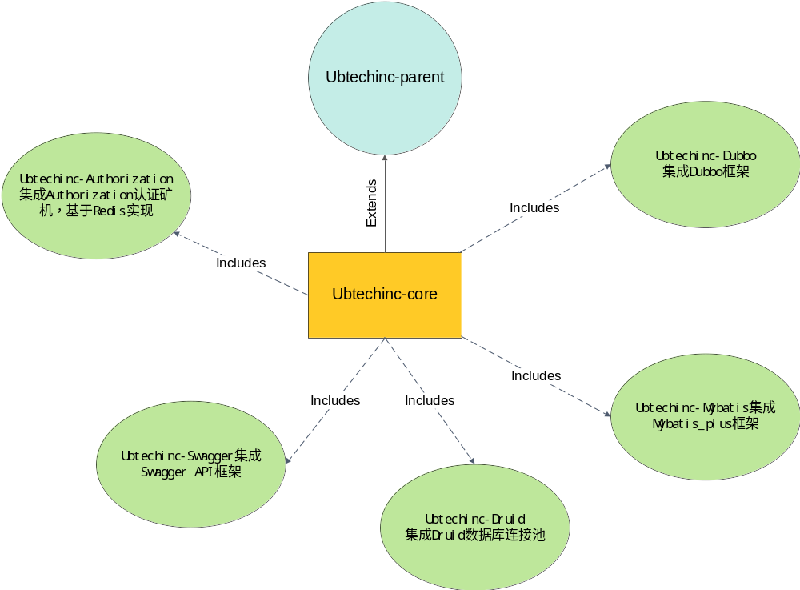
图8-1 框架集成技术图

    - 微服务结构体系
- ubtechinc-common-api --Dubbo接口声明模板，负责Dubbo框架的接口声明。
- ubtechinc-common-service --微服务基础框架，基础功能演示，服务实现。
- ubtechinc-common-sample --测试服务工程，负责微服务框架的

    - Dubbo服务框架

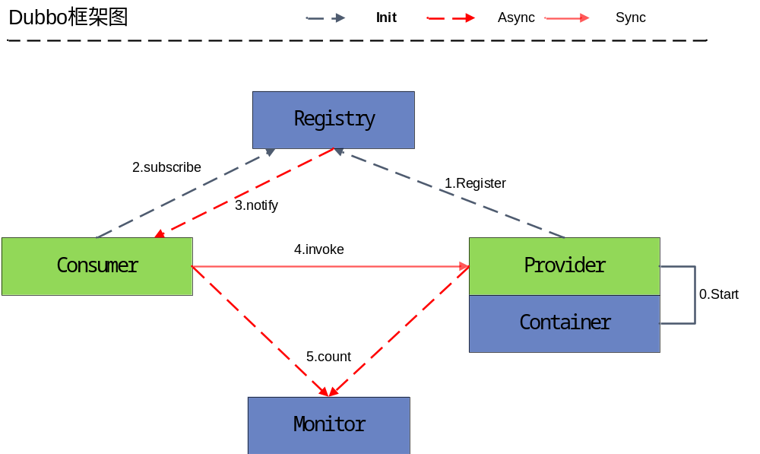
图 8-2 Dubbo 框架原理图
如上图所示，一个抽象出来的基本框架，consumer和provider是框架中必然存在的，Registry作为全局配置信息管理模块，推荐生成环境使用Registry，可实时推送现存活的服务提供者，Monitor一般用于监控和统计RPC调用情况、成功率、失败率等情况，让开发和运维了解线上运行情况。
应用执行的过程大致如下：
- 服务提供者启动，根据协议信息绑定到配置的IP和端口上，如果已有服务绑定过相同IP和端口的则跳过
- 注册服务信息至注册中心
- 客户端启动，根据接口和协议信息订阅注册中心中注册的服务，注册中心将存活的服务地址通知到客户端，当有服务信息变更时客户端可以通过定时通知得到变更信息
- 在客户端需要调用服务时，从内存中拿到上次通知的所有存活服务地址，根据路由信息和负载均衡机制选择最终调用的服务地址，发起调用
- 通过filter分别在客户端发送请求前和服务端接收请求后，通过异步记录一些需要的信息传递到monitor做监控或者统计

  - 运行环境
    - 硬件环境
CPU： 4核
内存：4G
硬盘：100G

    - 软件环境
操作系统：Linux 6.5+
JDK：jdk_1.7.52
数据库：Mysql_server 5.5+
缓存数据库：Redis 缓存机制
Zookeeper:3.4.6 注册中心
DubbAdmin：2.5.3 Dubbo服务管理中心
DubboMonitor：2.5.3 Dubbo服务监控中心

    - 开发工具
Eclipse
Git
Maven
Tomcat7.0/Jetty

    - 工程打包

在工程项目中添加，一下工具类包其主要包内容有：
src/main/assembly
/bin 启动所需要的文件信息
/conf 配置文件信息，包含wrapper.conf
/lib wrapper和libwrapper-linux*.so
/logs 日志信息，包含日志文件
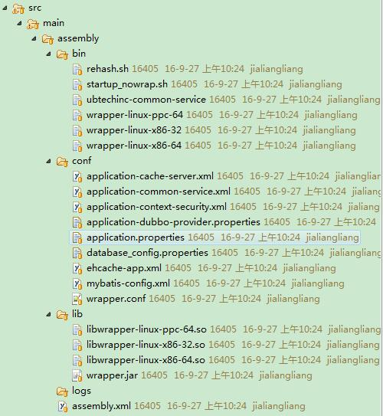

    - 部署发布

- 将ubt-app-service-1.0.0-assembly.tar.gz 上传到 linux服务器上的
/usr/local/src/ubt-app-service-1.0.0-assembly.tar.gz
2、tar -zxvf ubt-app-service-1.0.0-assembly.tar.gz
3、mv ubt-app-service-1.0.0 /user/local/
4、cd /user/local/ubt-app-service-1.0.0
4、chmod -R u+x *
5、./bin/ubt-app-service start
启动服务后，即可以访问，访问端口和管理端口在application.properties中已经定义。

